Приложение
к постановлению Администрации Артемовского городского округа
№ ___________ от ____________

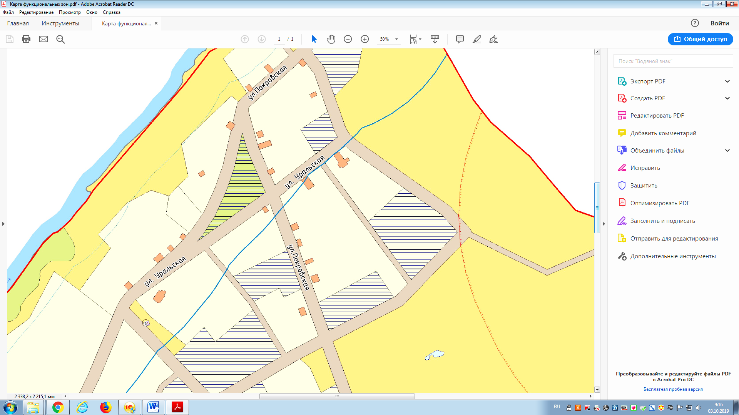
Переулок Покровский
Переулок Уральский

